kit-
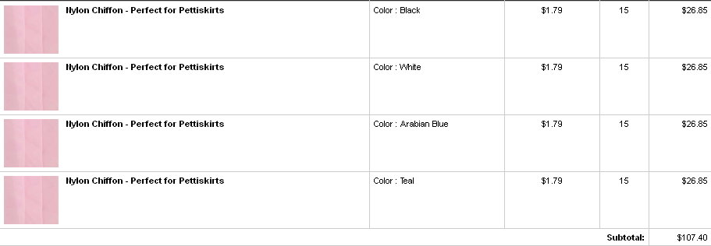
Итого: 107,40$ *1,1*31 = 3662руб
Доставка по США: бесплатная.
К оплате: 3662руб

